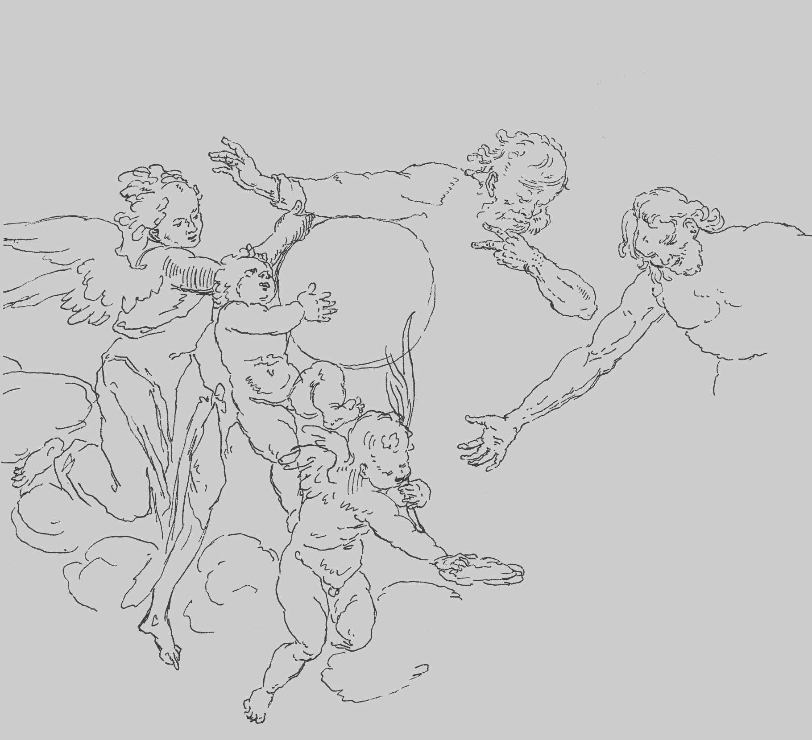

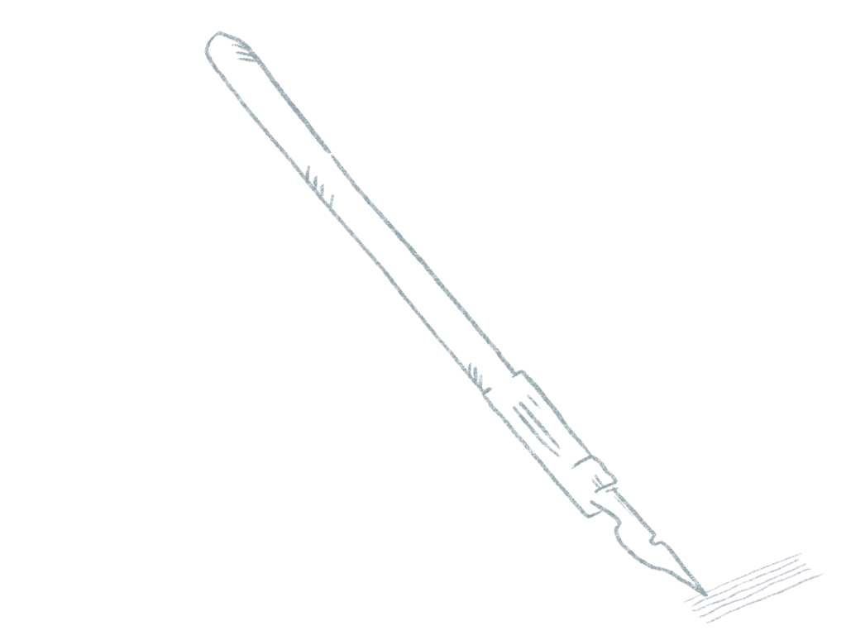
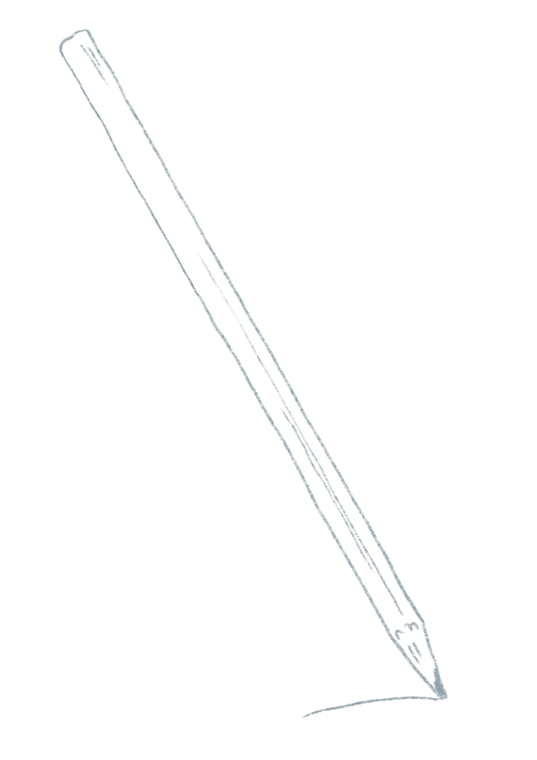
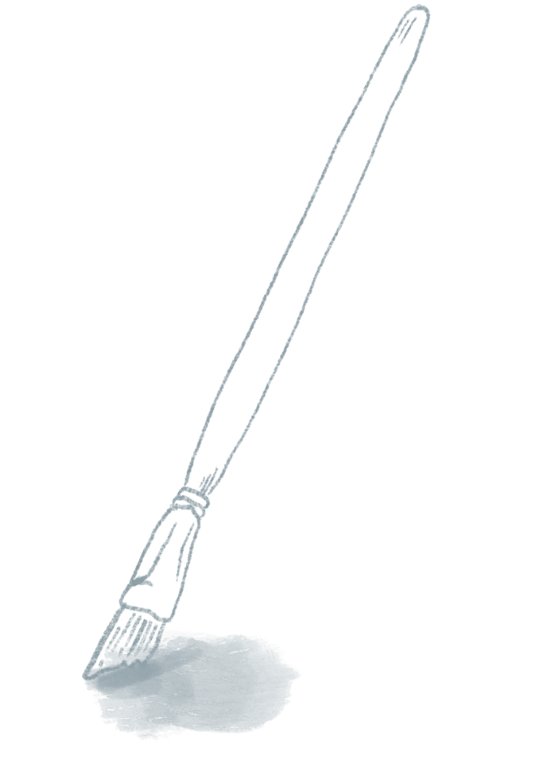
Tło wychodzi
z cienia

Andrzej Radwański rysował głównie piórkiem lub pędzelkiem maczanym w tuszu. Szkice tworzył jednak również przy pomocy ołówka, czarnej kredki czy sangwiny.

CIENIOWANIE
Artysta wprowadzał cieniowanie, zestawiając linię rysunku z plamą rozwodnionego tuszu (nazywamy to lawowaniem). Podobny efekt uzyskiwał, pokrywając powierzchnię równole- głymi kreskami (nazywamy to szrafowaniem).

ROZŚWIETLANIE
Wrażenie rozświetlenia osiągał przez nakładanie bia- łego gwaszu, czyli specjalnej farby kryjącej. Radwański lubił stosować różne odcienie papieru: biały, kremowy, popielaty czy niebieski. Niekiedy podmalowywał papier, który posiadał, na przykład niebieską akwarelą. Dzięki temu jego kompozycje stawały się bardziej interesujące i urozmaicone.

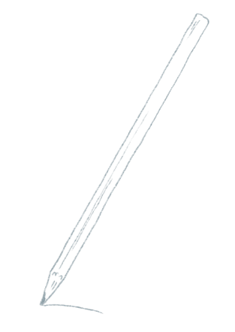
Czasami trudno zacząć dzieło od czystej kartki… A gdyby tak zacząć od tła?
Wykonaj dowolny szkic zainspirowany poniższą plamą. Spróbuj powtórzyć to ćwiczenie, tworząc w pierwszej kolejności kartki z kolorowymi „plamami”.

Mecenas Edukacji i Projektów Społecznych:

Na okładce wykorzystano szkic Andrzeja Radwańskiego
Bóg Ojciec i Jezus Chrystus
tusz, rysunek piórkiem na papierze
Muzeum Książąt Lubomirskich w Zakładzie Narodowym im. Ossolińskich we Wrocławiu, Zbiór Pawlikowskich

